Словосочетание – это соединение двух или нескольких знаменательных слов, связанных друг с другом по смыслу и грамматически.
В словосочетании выделяется главное (от которого задается вопрос) и зависимое (к которому задается) слово. Выделяют три вида подчинительной связи:
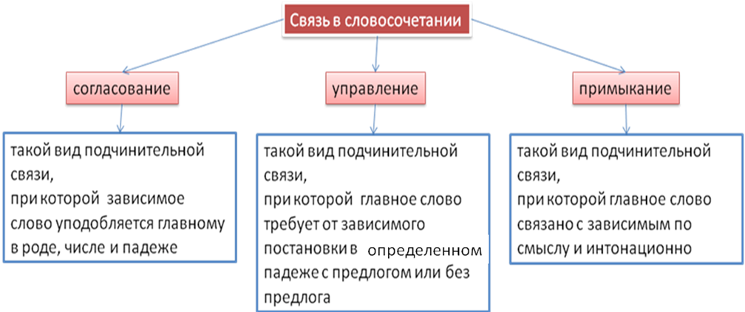
тип связи | Главное слово | зависимое слово | какой вопрос задается к зависимому слову
согласование (при изменении главного слова изменяется зависимое) | Существительное  местоимение | прилагательное, причастие, порядковое числительное, некоторые разряды местоимений | какой? чей?  Вопросы могут изменяться по падежам!
управление (при изменении главного слова зависимое не меняется, оставаясь в том же падеже) | глагол  прилагательное  причастие  деепричастие  существительное | существительное или местоимение в косвенном падеже с предлогом или без | вопросы косвенных падежей  óПомни! Предложно-падежная форма существительного может быть обстоятельством, поэтому к этим формам задаются вопросы обстоятельства (см. ниже)
примыкание (зависимое слово – неизменяемая часть речи!): | глагол  деепричастие  наречие  причастие  существительное  прилагательное | 1. инфинитив  2. деепричастие  3.наречие  4.притяжательные местоимения (его, ее, их)  Особое внимание следует обратить на словосочетания с притяжательными местоимениями его, ее, их: они не изменяются (НЕ ПУТАТЬ С ЛИЧНЫМИ МЕСТОИМЕНИЯМИ В ПАДЕЖНЫХ ФОРМАХ), вступают только в связь примыкание. Голова (чья?) его – это притяжательное местоимение, которое не изменяется: его  Прилагательные в форме простой сравнительной степени не изменяются и не имеют окончаний! Красивее, синее голова, его головой, его голове.  Неизменяемым существительным или прилагательным (прическа каре, стиль модерн) | 1. что делать? что сделать?  2. что делая? что сделав?  3. как? где? куда? откуда? когда? зачем? почему?  4. чей?

!!!Особый случай - количественные числительные в составе словосочетаний. В словосочетаниях они выступают в роли зависимых слов, но не всегда. В им. и вин. падежах такие числительные являются главным словом, в остальных - подчиненным. В словосочетании до шести часов стоящее в форме родительного падежа числительное шесть является зависимым словом: до часов (скольких?) шести – это согласование. В словосочетании двадцать лет числительное двадцать является главным словом: двадцать (чего?) лет – это управление.
Различайте предложно-падежную форму и наречие. У них могут быть одинаковые вопросы! Если между главным словом и зависимым стоит предлог, то перед тобой управление.

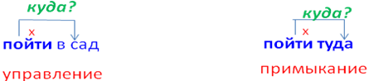
GЛовушка!
Не являются подчинительными словосочетаниями:
- Сочетание самостоятельного слова со служебным: около дома, перед грозой, пусть поет;
- Сочетания слов в составе фразеологизмов: бить баклуши, валять дурака, сломя голову;
- Подлежащее и сказуемое: наступила ночь;
- Составные словоформы: более светлый, будет ходить;
- Группы слов, объединенных сочинительной связью: отцы и дети.

Алгоритм действий.
- Определи главное слово, задав вопрос от одного слова к другому. Главное оставляем без изменений.
- Определи часть речи зависимого слова.
- Переделать зависимую часть речи в другую (требуемую) часть речи
Дверь из дерева (управл.) --- деревянная дверь (согл.); золотое кольцо (согл.)----кольцо из золота (упр.);

